客运源表，有企业月报明细，运政车辆，城际城乡公交、出租、网约，要生成四张表：
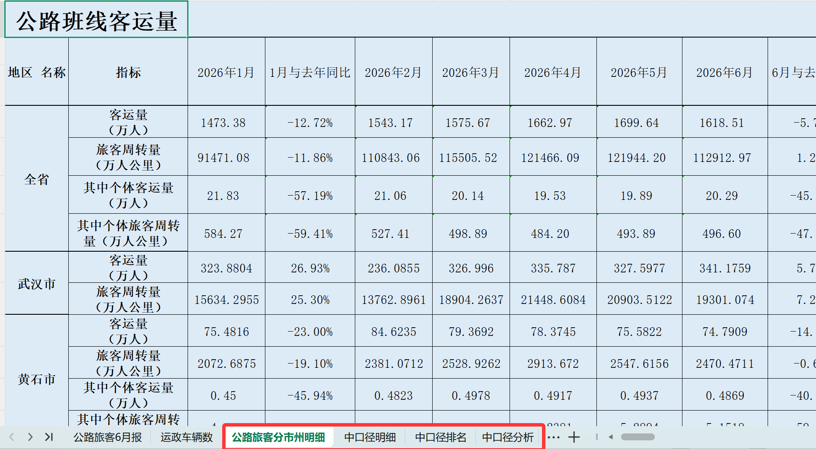
月报审核问题：
1、车辆、载客位数与运政对比，车辆差距±3%台，载客位数差距±50，核实
2、客运量（一类、二类、三类、四类、包车）、旅客周转量（一类、二类、三类、四类、包车）环比上个月等于0，需核实
3、平均运距（一类、二类、三类、四类）环比上个月±10%、包车平均运距等于上个月需核实
4、无班线有班线客运量或者无包车有包车客运量，需核实

